◆令和６年７月24日　若生裕太選手が区長表敬訪問をしました！◆

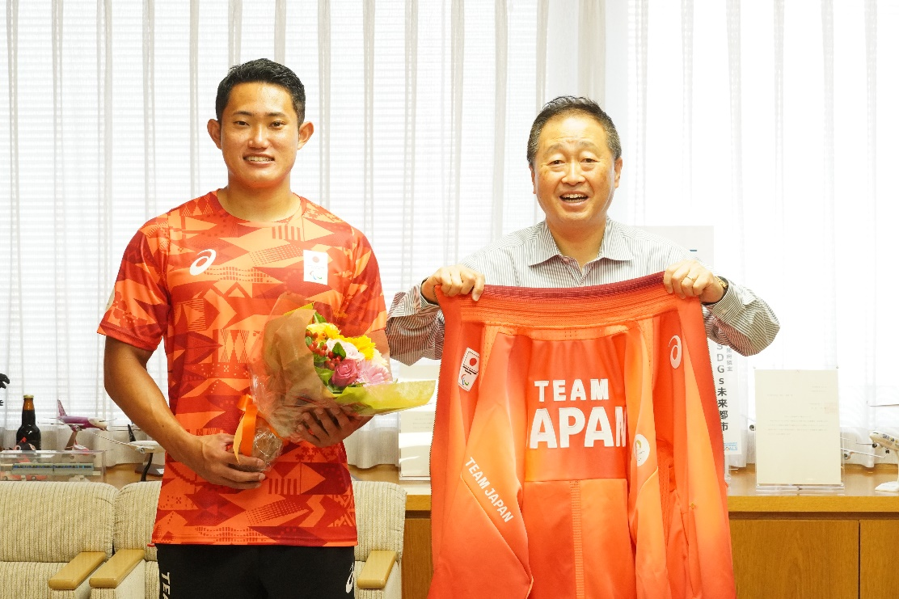

８月28日から９月８日まで開催されるパリ2024パラリンピック陸上競技やり投げ（Ｆ13クラス／視覚障がい）日本代表に内定している、若生裕太選手が大田区長を表敬訪問し、和やかな雰囲気の中、若生選手と鈴木区長が歓談しました。

若生選手は、「競技の結果を左右する、『やりを投げた角度』を視覚障がいの選手では確認することが難しく、感覚を研ぎ澄ませ、投てきしています。本番に良いフォームで投げられるか否かは、普段の練習でいかに良いフォームを身に着けられるかによります。何度もフォームを確認し、改善を重ね、反復練習をしています。また、やり投げは風の影響を大きく受ける競技でもあります。一般的には向かい風の方が良い記録が出ると言われていますが、自身は振り切りの速さが持ち味で、追い風の方が良い結果が出やすいと感じています。

目標としていたパラリンピックという夢の舞台で、感謝を表現できるよう頑張りたいです。」と競技の難しさやパラリンピック出場への意気込みなどを語ってくれました。

　鈴木区長は、「良い風を掴んで、運も味方につけ、楽しんで頑張ってください。吉報を待っています。」とエールを送りました。